石油赛波特比色计FDW-0171
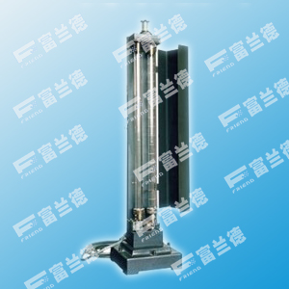
适用范围
美国科勒Koehler K13009型赛波特比色计用于测定精制液体油品，如未染色的车用汽油、航空汽油、喷气燃料、石脑油、煤油及药用白油等。赛波特颜色是指：当透过试样液柱与标准色板观测对比时，测得的与三种标准色板之一最接近时的液柱高度数值。赛波特颜色号规定为：-16（最深）~+30（最浅）。按照规定的方法调整试样的液柱高度，直到试样明显地浅于标准色板的颜色为止。无论颜色较深、可疑或匹配，均报告试样的上一个液柱高度所对应的赛波

​特颜色号。
石油产品颜色的测定主要用于油品生产的控制过程。因为颜色是油品的重要质量特征，也是产品用户很容易观察到的特点。某些情况下，颜色可以反映产品的精练程度。对于颜色范围已知的油品，如果其颜色超出此范围，就有可能是受到了污染。但是，仅靠颜色鉴定产品的质量也是不可靠的，因此，不能随意通过观测油品的颜色来判定其技术指标。
功能特点
赛波特比色法（Saybolt Color）试验用于具有ASTM 色度为 0.5或更低的精炼产品的质量控制以及产品鉴定。产品范围包括有未染色的车用汽油、航空汽油、喷气燃料、石脑油、煤油、白油以及石油蜡。对于许多产品，色度是一个很重要的质量特性指标，同时也可以用于探测产品里的污染物。本赛波特比色计（ Saybolt Chromometer）通过比较样品液柱与标准色板的颜色来测量色度。

功能及优点
1、符合ASTM D156及相关国际标准要求
2、3个标准比色镜片
3、可测量非液态石蜡和液态石油产品的颜色
4、美国原装进口仪器。
5、结构精巧，制作精良。
6、操作使用方便、灵活。
7、测试数据准确、快速、一目了然

